Acadêmicos: Cintia Lemos
Jefferson Carlos
Mauri Júnior
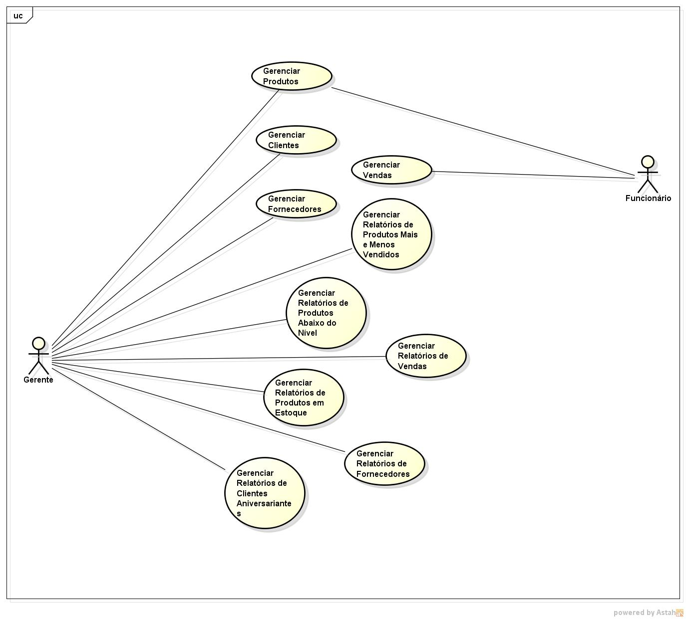
Sibelly Sanches

